Modelagem Cinética da Esterificação do Glicerol com Ácido Acético utilizando o Fosfato de Nióbio como Catalisador

Carolina S. Fronza*, Thiago Reschützegger, Nina P. G. Salau

Universidade Federal de Santa Maria, Departamento de Engenharia Química, Av. Roraima, 1000 – Bairro Camobi, Santa Maria, RS – Brasil,

*\*carolsmaniottof@gmail.com*

RESUMO - A esterificação do glicerol com ácido acético utilizando o fosfato de nióbio surge como uma estratégia de valorização do glicerol, coproduto da produção de biodiesel, uma vez que produz triacetina e diacetina, que podem ser usadas como aditivos de combustíveis. Apesar de conhecida, pouco registros sobre a modelagem cinética da reação são encontrados. Assim, neste trabalho desenvolveu-se um modelo cinético para a esterificação.

*Palavras-chave: Esterificação, Glicerol, Eley-Rideal, Modelagem Cinética.*

ABSTRACT - The esterification of glycerol with acetic acid using niobium phosphate emerges as a strategy of valorization of glycerol, byproduct from biodiesel production, since it produces triacetin and diacetin, which can be used as fuel additive. Despite being known, few reports about the reaction kinetic modeling are found. Thus, this research developed a kinetic model to the esterification.

*Keywords: Esterification, Glycerol, Eley-Rideal, Kinetic Modeling.*

## Introdução

A valorização do glicerol na produção de aditivos de combustível, como monoacetina, diacetina e triacetina, tem despertado interesse. No entanto, a esterificação do glicerol com o ácido acético é uma reação lenta, exigindo o uso de catalisadores (1). Nesse sentido, o fosfato de nióbio emerge como um catalisador sólido promissor (2).

Ainda são poucos os estudos que desenvolveram modelos cinéticos para representar tal reação. Assim, este trabalho tem como objetivo desenvolver um modelo cinético conforme a proposição do mecanismo para a esterificação do glicerol com o ácido acético e o fosfato de nióbio como catalisador, estimando os parâmetros cinéticos de acordo com dados experimentais coletados.

Materiais e Métodos

*Testes catalíticos.*

Realizaram-se testes catalíticos de esterificação do ácido acético com o glicerol utilizando fosfato de nióbio como catalisador. O catalisador foi pré-tratado por calcinação a 573K por 4 horas. As reações foram conduzidas em um sistema de batelada com condensador, controle de temperatura e alimentação. Os reagentes foram aquecidos separadamente até a temperatura desejada e depois adicionados ao reator junto com o catalisador. Foram variados parâmetros como temperatura, carga de catalisador e razão molar dos reagentes (Tabela 1). A reação prosseguiu por 720 minutos, com coleta de amostras a cada 45 minutos. As amostras foram analisadas por cromatografia gasosa com detector FID para quantificação dos produtos formados.

**Tabela 1.** Condições operacionais testadas na esterificação do ácido acético com glicerol.

|  |  |  |  |
| --- | --- | --- | --- |
| **Níveis** | **Temperatura (K)** | **Carga de Catalisador (mol/L)** | **Razão Molar (AA/Glic)** |
| (-1) | 363 | 0,078 | 2:1 |
| (0) | 378 | 0,203 | 4:1 |
| (1) | 393 | 0,314 | 6:1 |

*Modelagem.*

Para a síntese da monoacetina (MAG), diacetina (DAG) e triacetina (TAG) foram consideradas as reações (R.1), (R.2) e (R.3). Inicialmente ocorre a reação entre o glicerol (G) e o ácido acético (AA) para a formação de MAG e água (W). A MAG, por sua vez, reage com o AA para a formação de DAG, que por fim reage com o AA formando TAG.

G +AA ⇄ MAG +W                                       (R.1)

MAG + AA ⇄ DAG + W                          (R.2)

DAG + AA ⇄ TAG + W                                  (R.3)

Utilizou-se o mecanismo de Eley-Rideal (ER), onde há a difusão dos reagentes da fase líquida para a superfície externa do catalisador. No entanto, apenas o AA é adsorvido na superfície do catalisador, enquanto a reação ocorre entre o AA adsorvido e o G na fase líquida. Essa reação produz uma molécula adsorvida de MAG e água não adsorvida. A síntese de DAG e TAG segue um mecanismo semelhante ao do MAG, e o ciclo de reação é concluído com a liberação dos ésteres adsorvidos e sua difusão para a fase líquida. A Tabela 2 apresenta as etapas propostas para o mecanismo, composta por etapas de adsorção (A), reação na superfície do catalisador (R.S.), e dessorção (D). Considerando a concentração da espécie *i* como *Ci*, sendo que o asterisco (*) indica que ela está adsorvida na superfície, temos as constantes de adsorção (*Ki*) e cinéticas (*ki*). A concentração de sítios ativos disponíveis é denotada por $C_{ν}$, enquanto a concentração total é denotada por $C_{T}$.

**Tabela 2.** Etapas propostas para o mecanismo da reação.

|  |  |  |
| --- | --- | --- |
| Etapa | Taxa | Ação |
| AA+∗⇄AA∗ | $$r_{0}^{\left(\text{A}\right)}=k_{0}^{\left(\text{A}\right)}\left(C_{\text{AA}}C_{ν}-C_{\text{AA}*}/K_{\text{AA}}\right)$$ | A. |
| G+AA∗⇄MAG∗+𝑊 | $$r_{1}^{\left(\text{S}\right)}=k_{1}^{\left(\text{S}\right)}C_{\text{AA}*}C_{G}-k_{-1}^{\left(\text{S}\right)}C_{\text{MAG}*}C_{W}$$ | R.S. |
| MAG∗⇄MAG+∗ | $$r_{1}^{\left(\text{D}\right)}=k_{1}^{\left(\text{D}\right)}\left(C_{\text{MAG}*}-C_{\text{MAG}}C_{ν}K_{\text{MAG}}\right)$$ | D. |
| MAG+AA∗⇄DAG∗+𝑊 | $$r_{2}^{\left(\text{S}\right)}=k_{2}^{\left(\text{S}\right)}C_{\text{AA}*}C_{\text{MAG}}-k_{-2}^{\left(\text{S}\right)}C_{\text{DAG}*}C_{W}$$ | R.S. |
| DAG∗⇄DAG+∗ | $$r_{2}^{\left(\text{D}\right)}=k_{2}^{\left(\text{D}\right)}\left(C_{\text{DAG}*}-C_{\text{DAG}}C_{ν}K_{\text{DAG}}\right)$$ | D. |
| DAG+AA∗⇄TAG∗+𝑊 | $$r_{3}^{\left(\text{S}\right)}=k_{3}^{\left(\text{S}\right)}C_{\text{AA}*}C_{\text{DAG}}-k_{-3}^{\left(\text{S}\right)}C_{\text{TAG}*}C_{W}$$ | R.S. |
| TAG∗⇄TAG+∗ | $$r_{3}^{\left(\text{D}\right)}=k_{3}^{\left(\text{D}\right)}\left(C_{\text{TAG}*}-C_{\text{TAG}}C_{ν}K_{\text{TAG}}\right)$$ | D. |

Para cada par de etapas, considera-se que a etapa mais lenta é a de reação na superfície (R.S.), visto que o sistema não é limitado pela difusividade. Assim, obtêm-se que as taxas de reação por sítio ativo (*rt,i*) são:

$r_{t,1}C_{T}=k_{1}^{\left(\text{S}\right)}\left(C_{\text{AA}}C_{ν}K_{\text{AA}}\right)C_{G}-k_{-1}^{\left(\text{S}\right)}\left(C_{\text{MAG}}C_{ν}K_{\text{MAG}}\right)C_{W}$

$r_{t,2}C_{T}=k_{2}^{\left(\text{S}\right)}\left(C_{\text{AA}}C_{ν}K_{\text{AA}}\right)C_{\text{MAG}}-k_{-2}^{\left(\text{S}\right)}\left(C_{\text{DAG}}C_{ν}K_{\text{DAG}}\right)C_{W}$

$r_{t,3}C_{T}=k_{3}^{\left(\text{S}\right)}\left(C_{\text{AA}}C_{ν}K_{\text{AA}}\right)C_{\text{DAG}}-k_{-3}^{\left(\text{S}\right)}\left(C_{\text{TAG}}C_{ν}K_{\text{TAG}}\right)C_{W}$

Modelou-se o reator como um processo em batelada ideal, pois permite o estudo cinético desprezando as etapas de transporte de massa e calor. Dessa forma, têm-se que as taxas de concentração para cada componente (*Ci*), dada em mol/L, são funções da carga de catalisador (*w*), dada em mol/L em relação ao glicerol, e das taxas de reação por sítio ativo (*rt,i*), dispostas nas equações abaixo.

*dCG/dt = w(- $r_{t,1}$)*

*dCAA/dt = w (- $r_{t,1}$- $r_{t,2}$- $r_{t,3}$)*

*dCMAG/dt = w( $r_{t,1}$- $r_{t,2}$)*

*dCDAG/dt = w ( $r_{t,2}$- $r_{t,3}$)*

*dCTAG/dt = w ($r_{t,3}$)*

*dCW/dt = w ( $r_{t,1}$ + $r_{t,2}$ + $r_{t,3}$)*

Ao resolver o balanço de sítios considerando que todas as espécies são adsorvidas ao catalisador, têm-se que:

$C_{ν}=C_{T}/(1+K_{G}C_{G}+K_{AA}C_{AA}+K_{MAG}C_{MAG}+K_{DAG}C_{DAG}+K_{TAG}C_{TAG}+K_{W}C_{W})$

Dessa forma, visto que os experimentos foram realizados para diversas temperaturas, pode-se estimar os parâmetros $k_{i_{0}}$ e $E_{i}$ pela equação de Ahrrenius, e $K_{i_{0}}$ e $ΔH_{i}$ pela equação de van’t Hoff.

$k_{i}=k_{i_{0}} exp(-E_{i} / RT)$

$K_{i}=K_{i_{0}} exp(-ΔH_{i} / RT)$

Para fins de comparação, utilizou-se também o modelo de Lei de potência, que é uma relação não-linear para relacionar a velocidade de reação em função do produto da constante de velocidade e a concentração dos reagentes sendo esses últimos termos elevados aos seus respectivos coeficientes de influência na reação em questão. A dedução destas equações para a mesma reação foi reportada em (4).

*Estimação de Parâmetros.*

Com base em experimentos para a produção de MAG, DAG, TAG e água, este trabalho usou o modelo deduzido anteriormente para descrever a cinética da reação. Para obter os parâmetros do modelo cinético, realizou-se a minimização do erro quadrático médio através do método de otimização de Levenberg-Marquardt (3).

## Resultados e Discussão

A Figura 1 mostra um exemplo bem-sucedido do modelo, representando dados experimentais sob diversas condições. Apesar de aproximar bem MAG, DAG e TAG, não aproximou G. Isto ocorre, pois, G é convertido em outros produtos fora do escopo não caracterizados. No entanto, pode-se dizer que o comportamento da curva de concentração de G corresponde ao que foi convertido nos produtos de interesse. Adicionalmente, o modelo de Eley-Rideal exibiu melhor ajuste aos dados experimentais comparativamente ao modelo de Lei de Potência, evidenciado pela incapacidade deste último em reproduzir adequadamente os pontos experimentais.

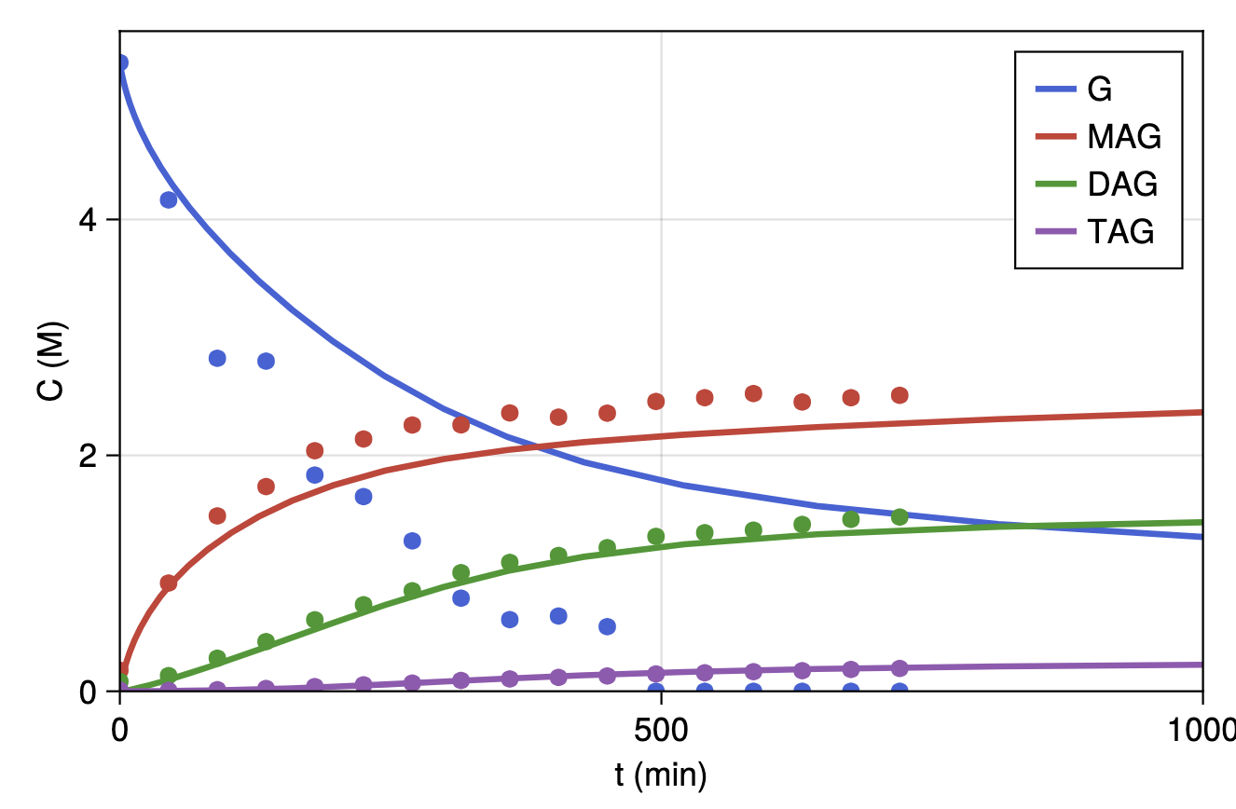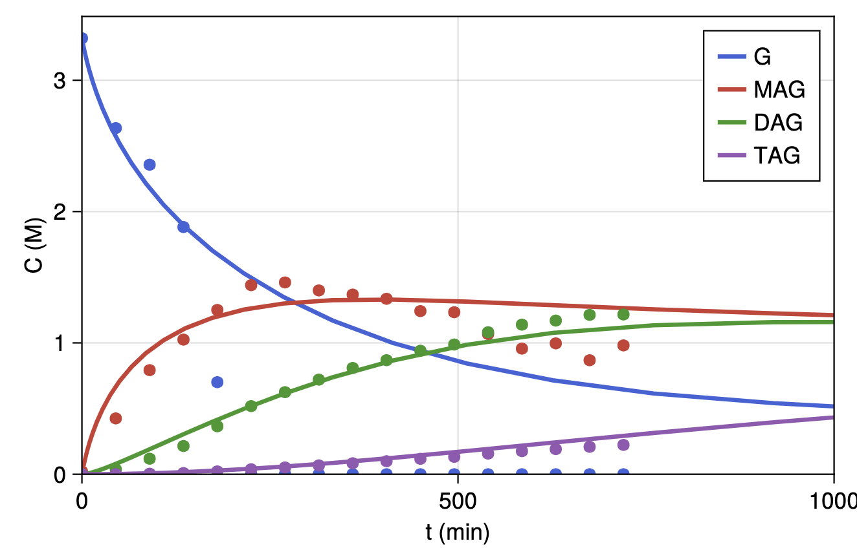

**Figura 1.** Aproximação do modelo para os dados experimentais. (a) *T* = 393K, carga de catalisador = 0,078 mol/l, *CAA,0/CG,0*= 2. (b) T = 378K, carga de catalisador = 0,203 mol/l, *CAA,0/CG,0*= 4.

## Conclusões

Neste trabalho, destaca-se um modelo baseado no mecanismo de Eley-Rideal que demonstra uma notável capacidade de reproduzir os resultados experimentais de forma precisa. Embora o estudo não é capaz de fornecer uma explicação definitiva sobre os mecanismos envolvidos nesse sistema específico, ele apresentou uma proposta promissora que pode ser aplicada na modelagem de reatores em uma escala mais ampla. Isso indica que há potencial para avanços futuros na compreensão e otimização desses processos.

## Agradecimentos

Os autores agradecem à CAPES e a CBMM pelo suporte.

## Referências

1. P. U. Okoye, B. H. Hameed, *Renew. Sust. Energ. Rev.* **2016**, 53, 558-574.
2. A. R. Alves, A. R. Coutinho, *Mater. Res*. **2015**, 18, 106-112.
3. J.J. Moré, Numerical Analysis. Lecture Notes in Mathematics, **1978**, 630.
4. D. M. Reinoso, D. E. Boldrini, *Fuel.***2020**, 264.